Kính thưa quí bạn
Hôm nay tôi xin gởi các bạn vài chuyện đời thường, cũng chuyện bếp núc
1. Email Bác sĩ Nguyễn Thượng Vũ “ăn mỡ có hại hay không”. Dược Sĩ Bình hỏi về nông sản GMO. Đọc nhãn Ingredients.
2. Chính phủ thông báo về bảo mật cho người dùng iPhone, iPad, Apple Watch và Macbook - Hãy thực hiện chuyện update ngay lập tức…
3. Góc đố vui và lời giải
HCD 23-May-2024
Nếu các bạn không thấy hình chỉ thấy cái khung trống không hình, thì nên dọc Microsoft Word attached.

From: 'binh nguyen' via
Sent: Thursday, May 23, 2024 11:44 SA
Subject: Re: Thuc pham lai tao GMO, goc do vui

Thưa anh Đẳng:
Nếu những thứ rau trái nằm trong list GMO, mà anh đang đưa lên diễn đàn, chúng ta mua loại organic thì có bị "lai tạo" hay không?
Cám ơn anh.
NN. Bình
HCD: Câu hỏi rất hay mà tôi quên đề cập
Kính thưa Dược Sĩ Bình, theo luật Mỹ nông sản ghi organic trên nhãn không được là loại GMO
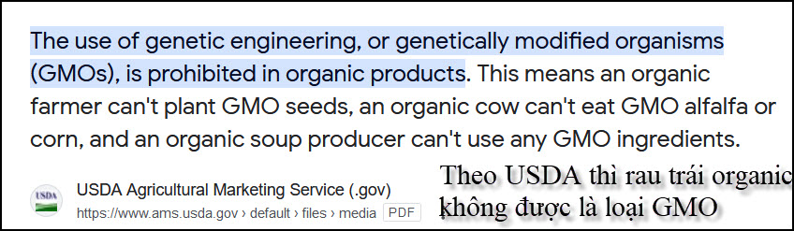

From: shaman9nguyenthuongvu@
Sent: Tuesday, May 21, 2024 7:34 SA
Subject: : ĂN MỠ CÓ HẠI KHÔNG ?

TRẢ LỜI: CÓ MỠ HẠI, CÓ MỠ KHÔNG HẠI

Lâu lâu , tôi có nhận đươc câu hỏi: ăn mỡ có hại hay không?
tôi không dám trả lời vì tôi không có kiến thức nhiều về Nutrition đây là một môn học mà bây giờ vào khoảng hơn mươi năm nay, người ta mới thấy là rất quan trọng, và dậy tại các trường Y Khoa.

Tôi mới nhận được bài báo phía dưới của Harvard University vè đề tài “Ăn Mỡ”
Xin gửi lại các anh chi tham hảo.

Nói một cách nôm na là có nhiều chất mỡ tốt, rất cần cho cơ thể, và có nhiều chất mỡ rất hại cho cơ thể.
Các chất mỡ béo lấy tử Olive Oil, canola oil , cá Thu, cá Salmon, cá Sardine, cá Mackarel, các hạt ăn rất ngon như Almond, Walnuts, peanut, chocolate, rất tốt và cần thiết cho sức khỏe lành mạnh của mọi người.

Xin đọc bài báo của Harvard University đính kèm phía dưới để biêt rõ hơn.
Nguyen Thuong Vu
HCD: Sau đây là tôi tóm tắt bản tin của Harvard Medical School do Bác sĩ Nguyễn Thượng Vũ forward theo email trên..
From: Harvard Medical School <healthbeat@
Sent: Tuesday, May 21, 2024 5:00 AM
Subject: Are fats so bad?
Ghi chú: Bác sĩ Nguyễn Thượng Vũ gởi bản tiếng Anh, tôi tạm tóm tắt lại bằng tiếng Việt.
Are fats so bad?
August 2, 2023
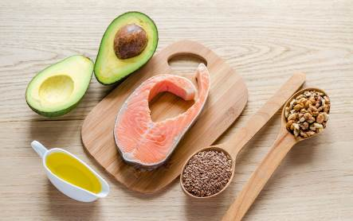
Trong nhiều năm, chất béo là “một từ bẩn thỉu” trong thế giới ăn kiêng. Sau Thế chiến II, các nghiên cứu lớn đã thiết lập mối liên hệ giữa chất béo bão hòa (saturated fat) và bệnh tim. Hầu hết các chuyên gia chế độ ăn uống khuyên mọi người nên giảm lượng chất béo, không chỉ vì có thể gây bịnh tim mạch, mà còn vì chất béo có nhiều calo mỗi gram hơn protein hoặc carbohydrate và được cho là chát béo “đóng góp” nhiều vào việc làm tăng cân.
Nhiều người đã làm như vậy, nhưng họ thường thay thế lượng calo bị mất bằng một lượng lớn carbohydrate - đặc biệt là carbohydrate tinh chế. Họ cũng ngừng ăn chất béo lành mạnh, như dầu ô liu và dầu hạt cải. Thay vì giúp chúng ta giảm cân, việc giảm tiêu thụ chất béo đi kèm với tỷ lệ thừa cân và béo phì cao hơn.
Điều gì đã xảy ra? Hóa ra, thông điệp "tất cả chất béo đều xấu" là sai. Thực phẩm có chứa chất béo giúp bạn mau no bụng, vì vậy bạn ngừng ăn sớm hơn.
Quan trọng hơn, không phải tất cả các chất béo đều giống nhau. Chất béo bão hòa (saturated fat), có nhiều trong thịt và thực phẩm từ sữa, góp phần làm tắc nghẽn động mạch và bệnh tim mạch. Nhưng chất béo không bão hòa đơn và không bão hòa đa (monounsaturated and polyunsaturated fats), được tìm thấy trong thực vật và dầu lành mạnh (healthful oils), chúng bảo vệ sức khỏe của bạn bằng cách cải thiện lượng cholesterol trong máu của bạn.
Chất béo ít ảnh hưởng trực tiếp đến lượng đường trong máu. Nó là một nguồn năng lượng chính cho cơ thể của bạn, và nó giúp bạn hấp thụ một số vitamin và chất dinh dưỡng.
Một loại chất béo khác cần thiết cho cơ thể, đó là chất béo không bão hòa omega-3 (the family of omega-3 unsaturated fats). Cơ thể bạn không thể tự tạo ra những chất này, nó phải lấy chúng từ thực phẩm. Nguồn omega-3 tốt bao gồm cá béo như cá hồi, cá ngừ, cá mòi và cá thu. Hạt lanh, quả, mầm lúa mì, dầu hạt cải, dầu đậu nành không hydro hóa và dầu hạt lanh cũng rất giàu omega-3.
(Good sources of omega-3s include fatty fish such as salmon, tuna, sardines, and mackerel. Flaxseeds, walnuts, wheat germ, canola oil, unhydrogenated soybean oil, and flaxseed oil are also rich in omega-3s).
Chất béo chuyển hóa (trans fats) là chất béo tồi tệ nhất cho sức khỏe của bạn. Những chất béo này được tạo ra khi hydro được thêm vào chất béo không bão hòa lành mạnh để củng cố chúng và làm cho chúng ít có khả năng bị hỏng. Chất béo chuyển hóa làm tăng cholesterol LDL có hại, giảm cholesterol HDL có lợi, tăng viêm và làm cho máu dễ bị đông máu hơn.
HCD: Ghi thêm: trans fats là hydro hóa chất béo bình thường làm cho chúng “đặc lại giống như bơ”
FDA đã cảnh cáo rằng các loại dầu "hydro hóa một phần" ("partially hydrogenated" oils), nguồn chất béo “biến đổi” chính trong việc sản xuất thực phẩm của Mỹ (American food supply), không còn nằm trong danh sách "thường được coi là an toàn" ("generally recognized as safe."=GRAS). Đến nay, hầu hết các công ty thực phẩm đã ngừng sử dụng chúng. Nhưng để chắc chắn, hãy tìm các sản phẩm có số 0 trên dòng "chất béo chuyển hóa" trong hộp Thông tin dinh dưỡng.
Nguồn tin và chi tiết: https://www.health.harvard.edu/staying-healthy/are-fats-so-bad

HCD: Trong bài viết của trường Harvard trên thấy nói nên ăn mỡ cá. Tưởng nên nhắc các bạn cẩn thận, có nhiều loại cá chứa mercury quá cao, không nên ăn nhiều.
Dưới đây là danh sách 20 loại cá có nhiều mercury.
Có lẽ quí bà nội trợ nên giữ danh sách nầy lại để tránh.
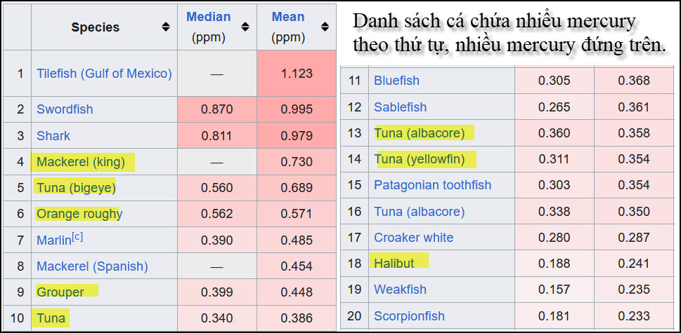

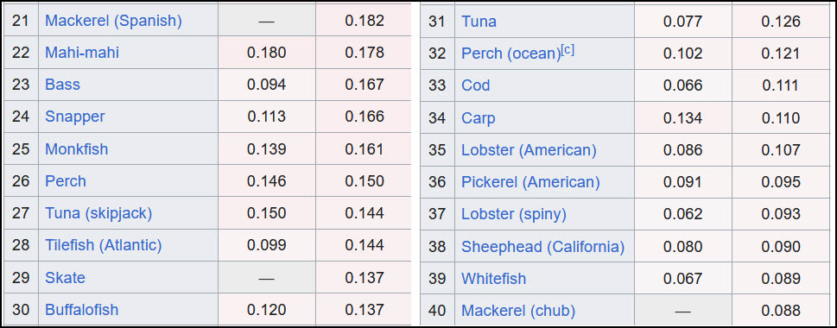

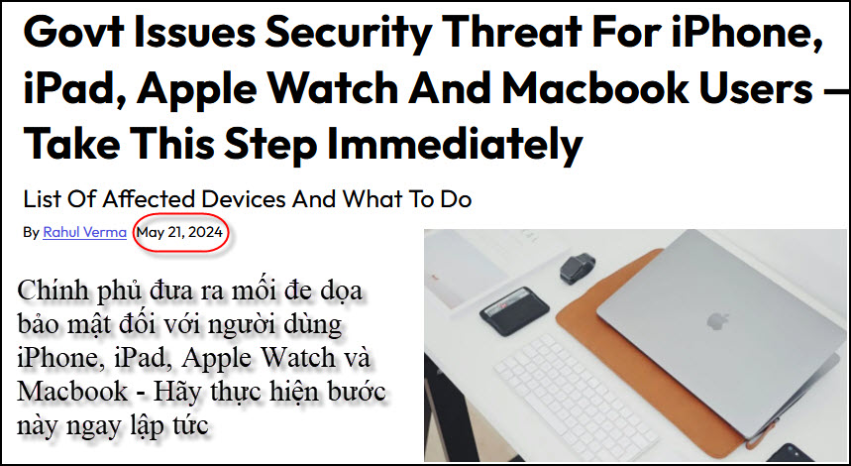
Nguồn tin và chi tiết: https://in.mashable.com/tech/75488/govt-issues-security-threat-for-iphone-ipad-apple-watch-and-macbook-users-take-this-step-immediately

HCD tóm tắt bản tin:
Apple đã đưa ra cảnh cáo “bảo mật” mới cho người dùng iPhone, iPad, Mac và Apple Watch trên toàn cầu.
Cảnh cáo này cũng đã được chính phủ Ấn Độ nhắc lại. Nhóm ứng phó khẩn cấp máy tính Ấn Độ (CERT-In) Các cảnh cáo khuyên người dùng nên đề phòng lưu ý trước các cuộc tấn công xâm nhập tiềm ẩn từ những kẻ xấu và nhắc họ update phần mềm ngay lập tức.
Cảnh cáo bảo mật CERT-In cho máy móc Apple: Chi tiết chính
Cảnh cáo CERT-In nhấn mạnh rủi ro đáng kể do các lỗ hổng bảo mật ảnh hưởng đến người dùng iPhone, iPad, MacBook, Apple Watch và thậm chí cả Apple TV. ‘Nhiều lỗ hổng đã được xác định trong các sản phẩm của Apple. Bản tin cho biết kẻ tấn công từ xa có thể khai thác một số lỗ hổng này để “kích hoạt” cho nó tiết lộ những “thông tin nhạy cảm”.

Các máy móc và software của Apple bị ảnh hưởng

Nếu bạn có bất kỳ máy móc Apple nào sau đây thì phải update software ngay:

Các software Apple iOS và Apple iPadOS trước 16.7.8
Apple iOS và iPadOS: Các iOS trước 17.5
Apple macOS Monterey: Các iOS trước 12.7.5
Apple macOS Ventura: Các iOS trước 13.6.7
Apple macOS Sonoma: Các iOS trước 14.5
Apple watchOS: Các iOS trước 10.5
Apple Safari và Apple tvOS trước ngày 17.5

Bằng cách luôn cập nhật máy móc của mình, bạn có thể bảo vệ máy móc trước các lỗ hổng bảo mật mới nhất được CERT-In và Apple xác định.
HCD: Mấy lúc gần đây ba hãng lớn của Mỹ “bị cái eo”
1. Boeing bị “lỗi” liên chia, đến độ phóng vệ tinh cũng đình vĩnh viễn.
2. Hãng Tesla “lựng khựng” từ cuối năm rồi, sa thải nhân công quá nhiều.
3. Apple phát hành iOS liên tục mà cứ “bị hack” liên chia. Dự án Apple Car (xe chạy tự động) tốn hàng tỉ đô giờ đây dẹp luôn.
Hiên vài iPhone của Apple có AI, màn hình OLED, trong khi đó Samsung Galaxy có AI và OLED “từ khuya” mà Sam sung đâu có khoe.
Cell phone Samsung Galaxy 22 cho tới Galaxy 24 cũng như Samsung Tablet đã có AI lâu rồi, ngay cả gọi phone bằng tiếng ngoại quốc AI cũng là interpreter realtime.
Có nghĩa là một người Nhật gọi, các bạn nghe bằng tiếng Việt, các bạn trả lời bằng tiếng Việt người đối thoại nghe bằng tiếng Nhật.
-----===o0o===-----
Đọc Ingredients của gói lạp xưởng
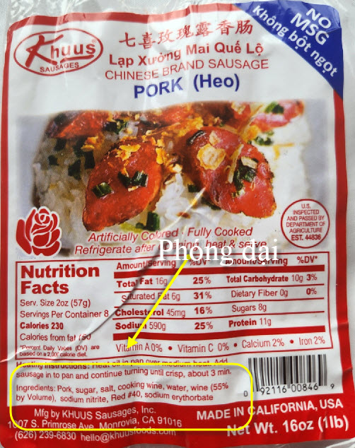
Lạp xưởng làm tại Mỹ có thầng phần thế nầy:
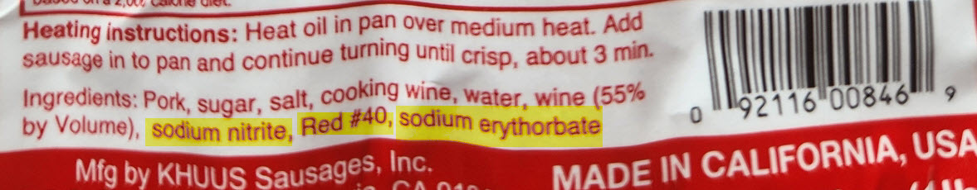
HCD: Chúng ta thấy có 3 chất phụ gia:
-sodium nitrit (Âu châu cấm, Mỹ không cấm) có thể gây ung thư
-Red #40 Màu thực phẩm đỏ (California cấm sang năm áp dụng, Âu Châu cấm), gây bịnh tâm thần.
- Sodium erythorbate bà con với bột ngọt được FDA xếp hạng GRAS
-----===o0o===-----
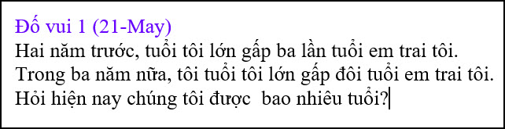

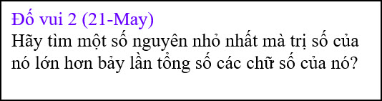
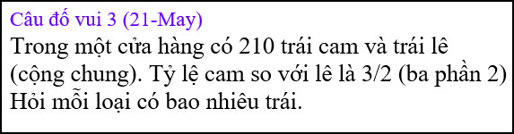
Câu đố nầy tính nhẩm, viết xuống giấy để tính là thua.

From: Hung Truong <hungttruong41@ >
Sent: Thursday, May 23, 2024 5:03 SA
Subject: Hung Truong - Giải đáp câu đố 21 May 2024

Thân gửi anh Đẳng,
Xin gửi anh giải đáp câu đố 21 May 2024.
Xin cám ơn anh.
Hùng Trương

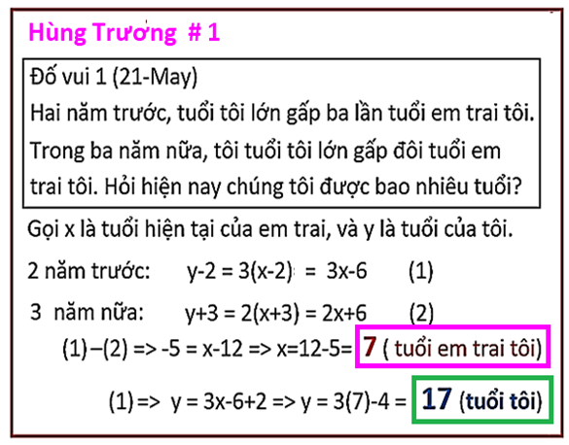

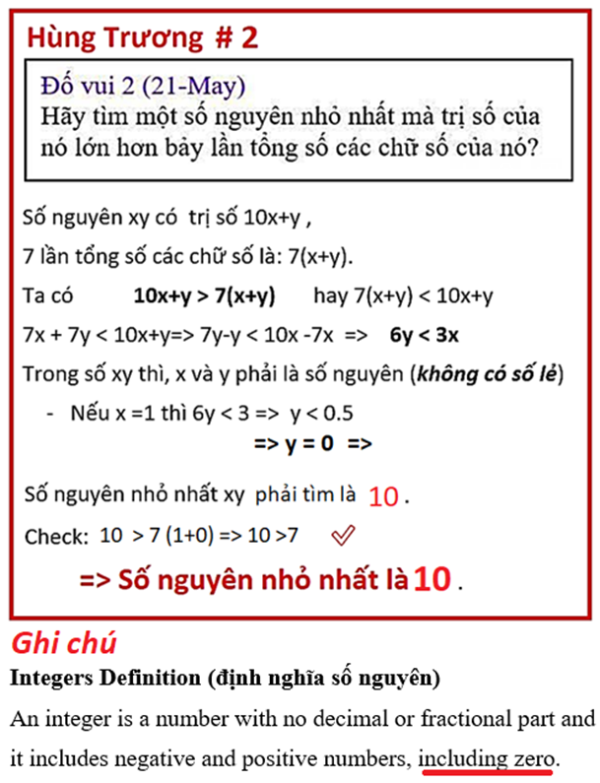

HCD : Cám ơm amh Hùng.
Câu đố vui 2 anh giải hay quá
-----===o0o===-----

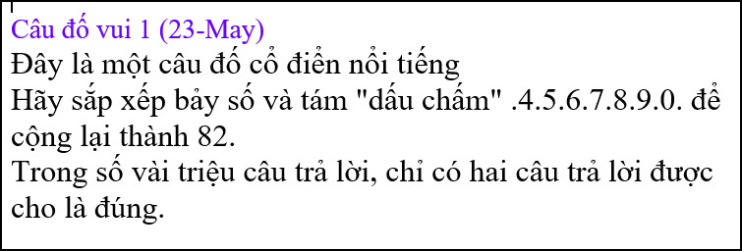
Gởi các bạn đọc chơi, tôi đọc lời giải cũng không hiểu nữa.

